Муниципальное казенное специальное (коррекционное) образовательное учреждение для обучающихся, воспитанников с ограниченными возможностями здоровья «Специальная (коррекционная) общеобразовательная школа-интернат VIII вида №4»

урок математики

3 класс

Закрепление решения примеров и задач в пределах 20

Учитель начальных классов:

Федункова Наталья Михайловна



Цель: Закрепление вычислительных умений и навыков сложения и вычитания в пределах 20 с переходом через разряд.
Оборудование:
Задачи:
- закрепить приёмы сложения и вычитания в пределах 20 с переходом через разряд;
- Учить применять эти знания при решении примеров и задач;
- Корригировать высшие психические функции;
- Обогащение словарного запаса;
- Воспитывать учебную мотивацию.
- Воспитание бережного отношения к природе.

ХОД УРОКА
- 0рг. момент
Настроились на урок, все должны успеть мы в срок.
Надо нам лишь постараться, по сторонам не отвлекаться.
Быть внимательным, серьёзным и в награду к вам тогда придут 5 без труда.
II. Сообщение темы и цели урока
Тема нашего урока решение примеров и задач в пределах 20.
Урок математики мы сегодня проведем в осеннем саду. Закройте глаза и представьте себе осенний сад.
В. Степанов ВОРОБЕЙ
Заглянула осень в сад -
Птицы улетели.
За окном с утра шуршат
Жёлтые метели.
Под ногами первый лёд
Крошится, ломается.
Воробей в саду вздохнёт,
А запеть –
Стесняется.
III. Устный счёт
Ребята, а каких желтых метелях говорится в стихотворении? (об осенних листьях).
ЛИСТОПАД
А как называется опадение листьев у деревьев и кустарников.
Посмотрите в нашем саду тоже листопад, а кто знает от каких деревьев наши листочки? (березовые, кленовые, дубовые)
Давайте решим примеры на листочках (примеры на дубовых листьях).
10 + 6 = 8 + 8 =
13 – 4 = 11 – 5 =
20 – 6 = 6 + 6 =
Каких листьев меньше, каких листьев больше? Давайте составим задачу, глядя на доску?
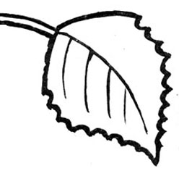

- Ребята, а какие еще деревья растут в нашем саду? (на доске в виде оформления ветви рябины) (рябина)
Посмотрите на гроздья рябины они с заданием, на ягодах записаны цифры, числовой ряд до 20, но если вы будете внимательны, то скажете какой цифры здесь не хватает? (14)
- Что можем сказать о числе 14? (четное, двузначное, состоит из …, предыдущее, последующее)
Динамическая пауза
Посмотрите у вас на парте тоже лежат ягоды рябины, возьмите их и постройтесь в числовой ряд, начиная с самого большого; однозначные числа шаг вперед, четные присядут, двузначные подпрыгнут.
IV. Закрепление
Ребята, давайте откроем тетради, запишем число, когда мы отправились на прогулку.
Ребята, а кто это шуршит в траве?
Лежала между ёлками
Подушечка с иголками.
Тихонечко лежала,
Потом вдруг убежала.
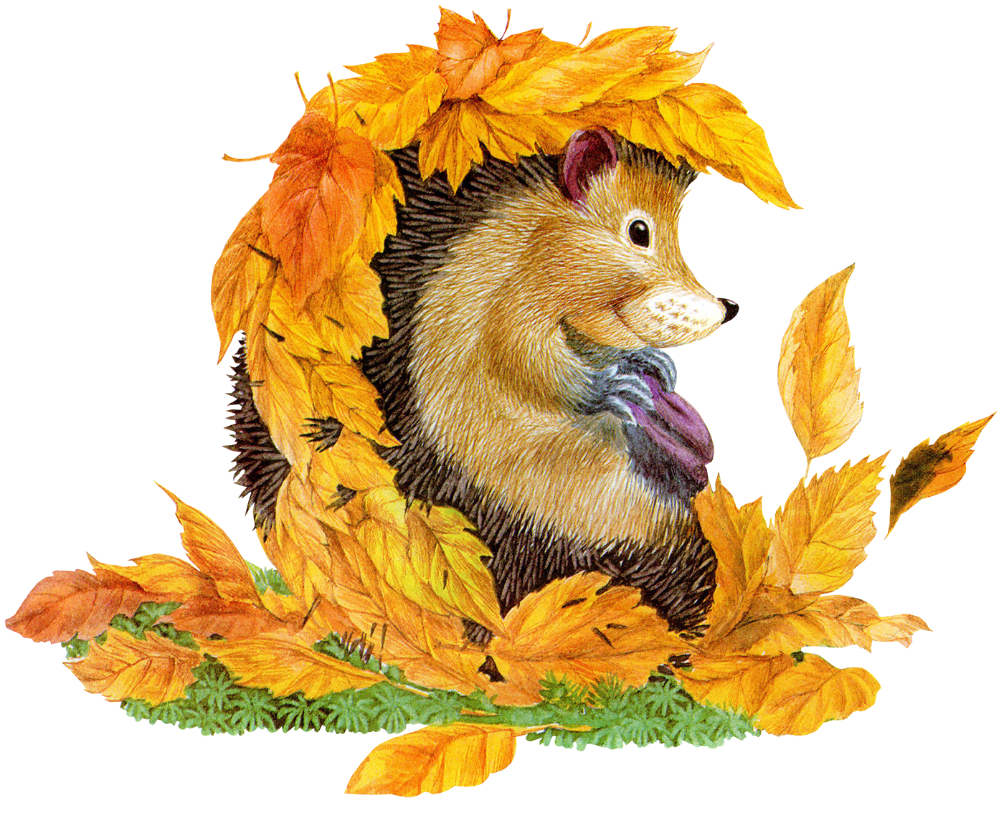
- Ребята, в сад к нам забежал ежик, как вы думаете зачем? Какие изменения происходят в жизни ежика с наступлением осени?
Подходит время зимней спячки. Поэтому, во время редких вечерних прогулок ежи собирают сухие листья, траву и другой растительный материал и стаскивают в свое гнездо, стараясь его максимально утеплить. С наступлением заморозков зверьки плотно закрывают изнутри единственное входное отверстие, соединяющее их с внешним миром, и засыпают. Первое время до наступления устойчивой морозной погоды ежи спят довольно чутко. Если их потревожить, они просыпаются, сердито сопят и фыркают, громко выражая свое недовольство. С дальнейшим понижением температуры сон ежа становится все крепче, и он впадает в глубокое оцепенение - спячку. Во время спячки уровень обмена веществ и других жизненных процессов снижается до минимальных пределов, при которых еще сохраняется жизнь. Так, например, температура тела у ежей в это время падает с 33,7° до 1,8°С. В таком состоянии еж может находиться до 240 дней. Благодаря пониженной жизнедеятельности животное может длительное время обходиться без пищи и тем самым избегать голодной смерти. Важную и решающую роль в этом играет запасенное с лета в теле ежей значительное количество жира, используемое для поддержания его существования зимой. Если же осенью еж засыпает не накопив жира в достаточном количестве, то он рискует весной не проснуться, а во время зимней спячки умереть от голода.
Ежик на своих колючках принес для нас задачу. Составьте задачу по краткой записи.
Подберезовики – 5 г.
Грузди - ? на 6 г. больше, чем
Опята - ? на 2 г. меньше, чем
Анализ, решение задачи
- Ребята, возьмите карточки и соедините точки от меньшего числа к большему и вы узнаете, почему смеются большие ежи.
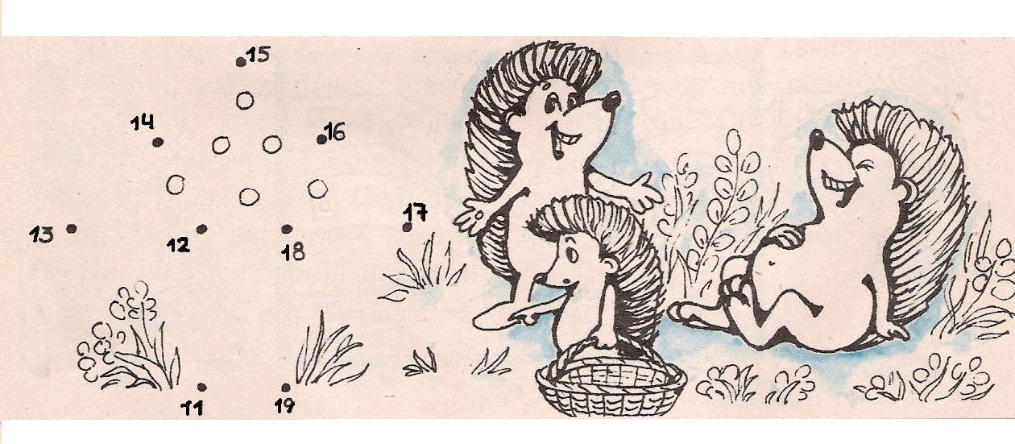
Как называется гриб , который нашел ежик? Нужно ли их уничтожать в лесу. (Мухоморы – ядовитые грибы, их нельзя рвать, но оплетая корень березы, они питают дерево, а также лесные звери используют их для лечения поедая их).
Подготовка к зиме идет не только у ежей, но и других обитателей леса? Что вы можете сказать об этом?
Психогимнастика
Сейчас мы с вами поиграем, выходите все к доске, возьмите карточку с названием животного, так что бы другие ее не видели. ЗАЯЦ, МЕДВЕДЬ, ЛИСА, БЕЛКА
Раз, два, три животных парой собери! (Дети, изображая животных должны отгадать и встать попарно)

_Звери разбежались, но оставили на земле свои следы. Что за фигуры изобразили звери? Какая фигура лишняя? Почему?
Осенью поспевает урожай и на наших примерах оказались овощи, но они так велики, что закрыли часть примеров, давайте подумаем и решим их.

7 + 7 = 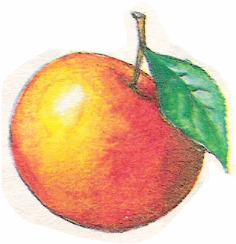
- 9 = 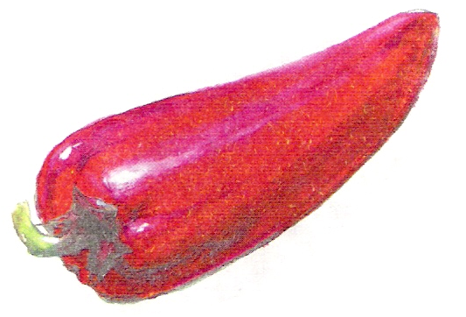
+ 10 = 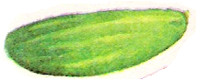

- 8 = 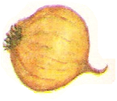
+ 4 = 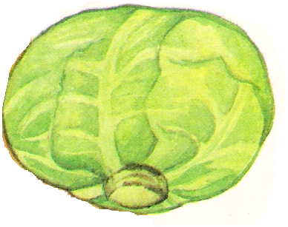
+ 3 =

- Ребята, а как меняется жизнь птиц с наступлением осени? Как называются птицы, которые остаются с нами? А как те, которые улетают в теплые страны? Птицы на прощанье приготовили для вас задание?
Продолжите числовой ряд.

2 4 6 8 … 21 18 15 12 …

- Чтобы вернутся из сада в школу, надо решить примеры, внимательно посмотреть на ответы и найти дорогу (2 дорожка, 13=13)
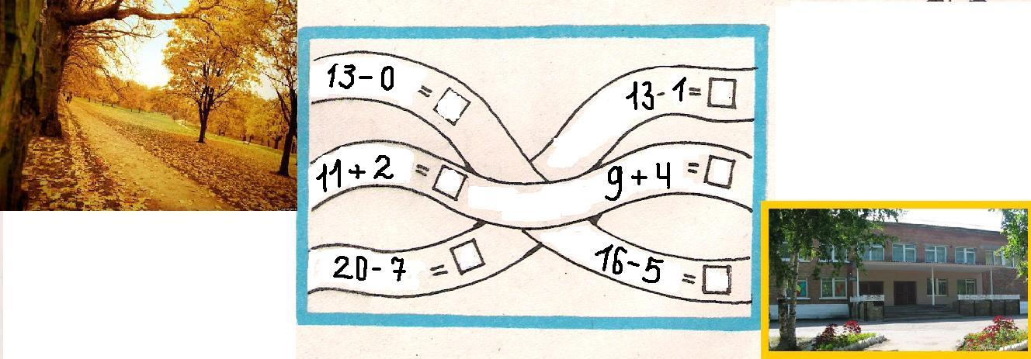

Домашнее задание (Дифференцированное задание, по группам)
Оценки
Итог: Чему учились на уроке?
Осень прекрасное время года, прогулки по осеннему саду поднимают настроения, бодрят, когда идешь, и листва шелестит у тебя под ногами, то понимаешь, что в природе все времена года хороши, а каждое время года по-своему.
Всё лето листья подставляли солнцу свои ладошки, щечки, спинки и животики. И до того налились и пропитались солнцем, что к осени сами стали, как солнышко, золотыми.
У вас на партах тоже лежат осенние листья, если вам понравилось путешествие по осеннему саду, то украсьте листочками на веточку (учитель заранее ставит в вазу голую веточку)

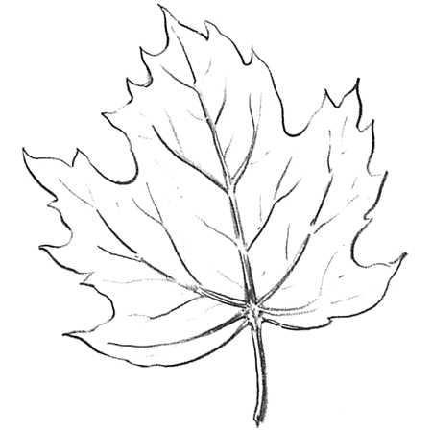

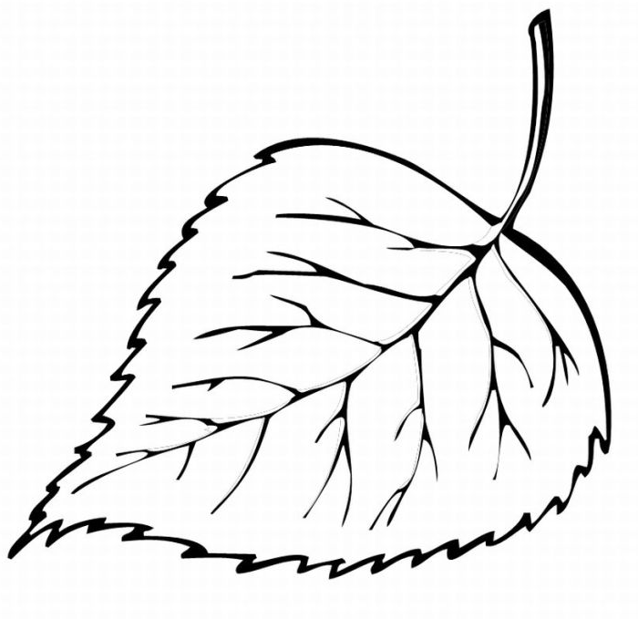

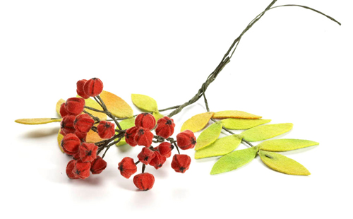

2 4 6 8 …

21 18 15

